Рисунок № 6
СТАРОСЛАВЯНИЗМЫ – одни из древнейших слов русского языка
Рисунки и фотоиллюстрации четвертой группы
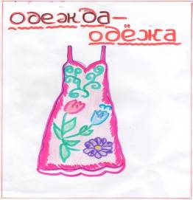
Оттенков множество в себе тая,
Звучание не больше, чем одежа.
У каждого из слов душа своя,
На душу говорящего похожа
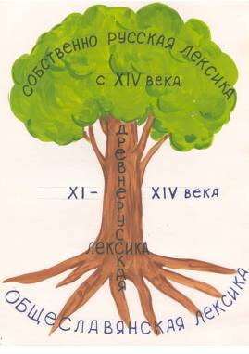
Слово, дружище, это как листья на дереве, и , чтобы понять, почему лист таков, а не иной, нужно знать, как растет дерево. Максим Горький.

